Routing di VLAN
Introduzione
Poiché le vlan operano su domini di broadcast distinti, per far comunicare due vlan tra loro è necessaria una soluzione a livello 3. Nell’esempio assegneremo alle vlan indirizzi di sottoreti differenti ma invece di utilizzare un interfaccia del router per ogni sottorete adotteremo una configurazione detta router on a stick che permette di gestire tutto il traffico della lan su un unico cavo straight.
Esempio PT
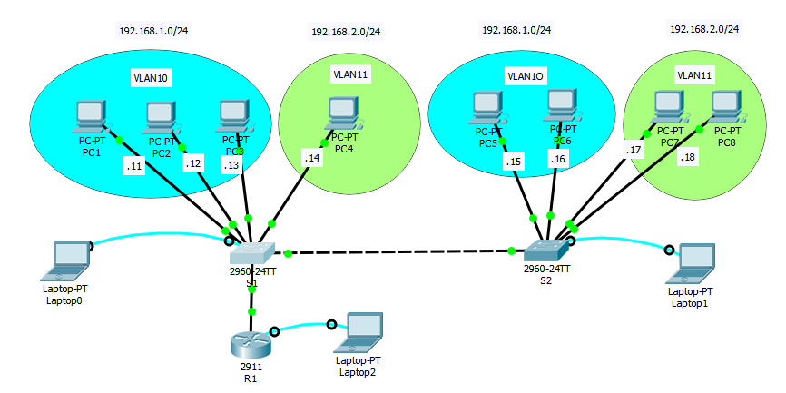
Indirizzi IPv4 dei PC e Routers
Host | Interfaccia | ID vlan | Indirizzo IP/Host | Subnet Mask | Default Gateway
PC1 | FastEthernet | 10 | 192.168.1.11 | 255.255.255.0 | 192.168.1.1
PC2 | FastEthernet | 10 | 192.168.1.12 | 255.255.255.0 | 192.168.1.1
PC3 | FastEthernet | 10 | 192.168.1.13 | 255.255.255.0 | 192.168.1.1
PC4 | FastEthernet | 11 | 192.168.2.14 | 255.255.255.0 | 192.168.2.1
PC5 | FastEthernet | 10 | 192.168.1.15 | 255.255.255.0 | 192.168.1.1
PC6 | FastEthernet | 10 | 192.168.1.16 | 255.255.255.0 | 192.168.1.1
PC7 | FastEthernet | 11 | 192.168.2.17 | 255.255.255.0 | 192.168.2.1
PC8 | FastEthernet | 11 | 192.168.2.18 | 255.255.255.0 | 192.168.2.1
S1 | Fa0/1 |  | PC1
S1 | Fa0/2 |  | PC2
S1 | Fa0/3 |  | PC3
S1 | Fa0/4 |  | PC4
S1 | Gig 0/1 |  | S2
S1 | Gig 0/2 |  | R1
S2 | Fa0/1 |  | PC5
S2 | Fa0/2 |  | PC6
S2 | Fa0/3 |  | PC7
S2 | Fa0/4 |  | PC8
S2 | Gig 0/1 |  | S1
R1 | Gig 0/0.10 | 10 | 192.168.1.1 | 255.255.255.0
R1 | Gig 0/0.11 | 11 | 192.168.2.1 | 255.255.255.0
Assegnare ai PC selezionare gli indirizzi della tabella.
Configurazione Switch e Router
Collegare i tre laptop
Comandi CLI
Assegnare allo Switch di sinistra il nome S1
Assegnare allo Switch di destra il nome S2
Assegnare allo Router il nome R1
Su R1, S1 e S2 assegnare la password di accesso (Cisco) alla porta Console e criptare la sua visualizzazione nei file di configurazione
R1, S1, S2 - Assegnare una password (class) alla modalità privilegiata
S1 - Definire le due vlan con ID 10 e 11 assegnandogli i nomi “vlan10” e “vlan11”
S2 - Definire le due vlan con ID 10 e 11 assegnandogli i nomi “vlan10” e “vlan11”
S1 – Assegnare all’interfaccia FastEthernet 0/1 l’ID della vlan 10
S1 e S2 – Assegnare alle altre interfacce FastEthernet l’ID delle vlan corrispondenti seguendo la tabella
S1 - Configurare l’interfaccia GigaEthrtent 0/1 come porta trunk per le vlan 10 e 11
S2 - Configurare l’interfaccia GigaEthrtent 0/1 come porta trunk per le vlan 10 e 11
R1 – Creare due sotto-interfacce sulla giga Ethernet 0/0 per le due vlan
R1(config)#interface gigabitEthernet 0/0
R1(config-if)#no shutdown
R1(config-if)#exit
R1(config)#interface gigabitEthernet 0/0.10
R1(config-subif)#encapsulation dot1q 10
R1(config-subif)#ip address 192.168.1.1 255.255.255.0
R1(config-subif)#exit
R1(config)#interface gigabitEthernet 0/0.11
R1(config-subif)#encapsulation dot1q 11
R1(config-subif)#ip address 192.168.2.1 255.255.255.0
R1(config-subif)#exit
R1(config)#

S1 - Configurare l’interfaccia GigaEthrtent 0/2 come porta trunk per le vlan 10 e 11
S1(config)#interface gigabitEthernet 0/2
S1(config-if)#shutdown
S1(config-if)#switchport mode trunk
S1(config-if)#switchport trunk allowed vlan none
S1(config-if)#switchport trunk allowed vlan add 10
S1(config-if)#switchport trunk allowed vlan add 11
S1(config-if)#no shutdown
S1(config-if)#
S1 – Visualizzare la lista delle porte trunk
S1#show interfaces trunk
Port Mode Encapsulation Status Native vlan
Gig0/1 on 802.1q trunking 1
Gig0/2 on 802.1q trunking 1

Port Vlans allowed on trunk
Gig0/1 10-11
Gig0/2 10-11

Port Vlans allowed and active in management domain
Gig0/1 10,11
Gig0/2 10,11

Port Vlans in spanning tree forwarding state and not pruned
Gig0/1 10,11
Gig0/2 10,11

Testare la connessione tra le reti
S1, S2 e R1 - Salvare la configurazione nel file startup-config

